1.4 Построение развивающей предметно-пространственной среды
В соответствии с требованием ФГОС

Письменный отчёт об особенностях развивающей предметно-пространственной среды группового помещения , игровой площадки

Развивающая предметно-пространственная среда в группе обеспечивает возможность:
- общения и совместной деятельности детей и взрослых (мебель и оборудование разноуровневая в группе и установлена в удобном и комфортном месте для занятий, позволяющая ощущать тесный контакт)
- двигательной активности детей (пространство группы стимулирует к двигательной активности и позволяет хорошо просматривать пути передвижения. Расположение столов, стульев и другого оборудования в группе позволяет им свободно передвигаться в группе, подходить к желаемым игрушкам) .
- возможности для уединения- уголок уединения
Развивающая предметно-пространственная среда в группе спроектирована в соответствии с требованиями к построению развивающей предметно-пространственной среды и принципами ФГОС ДО: содержательно-насыщенна, трансформируема, полифункциональна, вариативна, доступна и безопасна.
Насыщенность среды соответствует возрастным возможностям детей и содержанию программы «От рождения до школы» (под ред. Н. Е. Вераксы, Т. С. Комаровой, М. А. Васильевой.)
Трансформируемость пространства группового пространства обеспечивает возможность изменений предметно-пространственной среды в зависимости от:
- образовательных ситуаций
- от меняющихся интересов и возможностей детей: В группе есть ширмы, крупногабаритный конструктор, которые можно использовать для театрализованной деятельности проведения подвижных игр с различным сюжетом, разграничения пространства во время сюжетно-ролевых игр, передвижные кухня и шкафчик для строительного материала.
Полифункциональность материалов группового пространства обеспечивает
- возможностью разнообразного использования различных составляющих предметной среды (детской мебели, матов, мягких модулей, ширм и т.д.)
- наличием полифункциональных предметов, пригодных для использования в разных видах детской активности (в том числе в качестве предметов-заместителей в детской игре) из них:
Вариативность среды группового пространства достигается за счет:
- различных пространств (для игры, конструирования, уединения и пр
- разнообразия материалов, игр, игрушек и оборудования, обеспечивающих свободный выбор детей
- периодической сменяемости игрового материала
- внесения новых предметов для стимулирования разных видов детской активности:
- игровую
- двигательную
- познавательно-исследовательскую
Предметно-пространственная среда в группе выполняет различные функции: образовательную, развивающую, воспитывающую, стимулирующую, организационную, коммуникативную функции. Но самое главное – она работает на развитие самостоятельности и самодеятельности ребенка. Предметная среда имеет характер открытой, незамкнутой системы, способной к корректировке и развитию.
При любых обстоятельствах предметный мир, окружающий ребенка необходимо продолжать пополнять и обновлять, приспосабливая к новообразованиям определенного возраста. В соответствии с ФГОС дошкольного образования предметная среда должна обеспечивать: максимальную реализацию образовательного потенциала пространства образовательной организации (группы, участка) ; наличие материалов, оборудования и инвентаря для развития детских видов деятельности; охрану и укрепление здоровья детей, необходимую коррекцию особенностей их развития; возможность общения и совместной деятельности детей и взрослых; двигательную активность детей, а также возможность уединения.
При построении предметно – развивающей среды в своей возрастной группе я учитывает всё, что способствует становлению базовых характеристик личности каждого ребенка. Основу ее построения в группе составляет деятельностный подход, т. е. со всем, что находится в группе, дети могут действовать, преобразовывая пространство. Я также стараюсь поддерживать проявления активности ребенка в различных видах деятельности, создаю условия для реализации творческих идей. В группе есть место, свободное от игрового материала, где ребенок может стать творцом своего предметного окружения, может оборудовать игровое поле по своему усмотрению. При проектировании предметно – развивающей среды учитываю принципы половых и возрастных различий детей и также учитывает принцип эмоциональной насыщенности.
Центр театрализации. Назначение театрального уголка — обеспечить условия для полноценной работы, связанной с театрализацией. Изготовлены костюмы, шляпы, шапочки для режиссерских игр. Здесь дети знакомятся с разными видами театра: пальчиковый театр, настольный, танцующие куклы из картонки, сценки по сказкам.
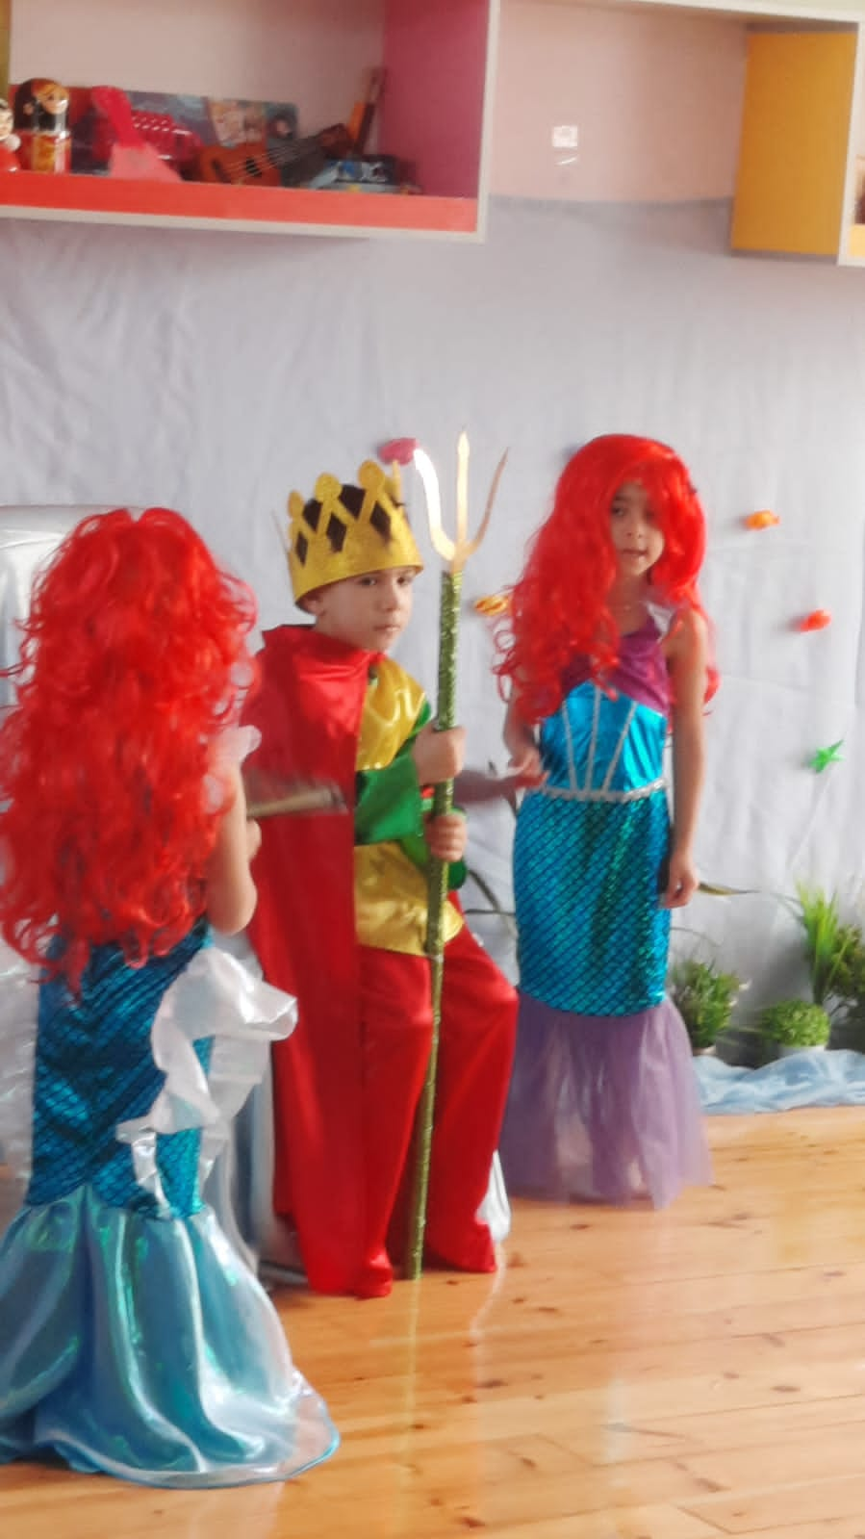

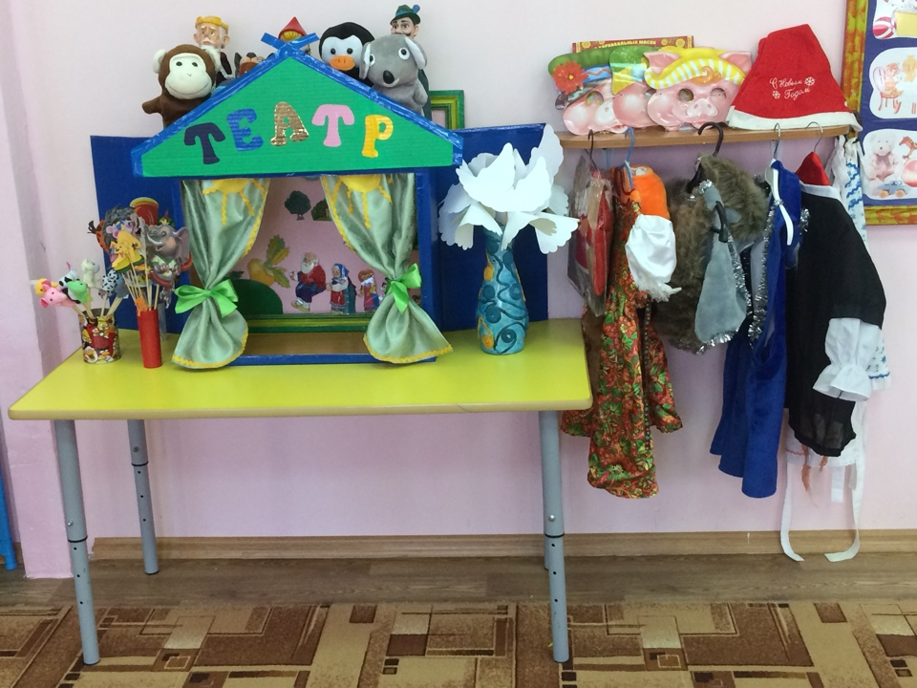

Центр математики
Созданию центра занимательной математики предшествовал подбор игрового материала, что определилось возрастными возможностями и уровнем развития детей группы. В данном центре размещен разнообразный занимательный материал с тем, чтобы каждый из детей смог выбрать для себя игру по интересам. Центр занимательной математики решает следующие задачи: целенаправленное формирование у детей интереса к элементарной математической деятельности; воспитание у детей потребности занимать свое свободное время не только интересными, но и требующими умственного напряжения, интеллектуального усилия играми.
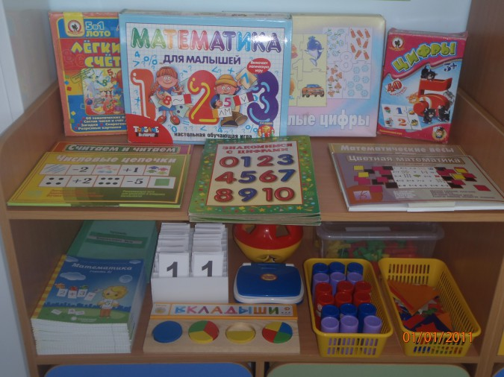

В группе оформлен центр речевого творчества, представляющий возможность нашим воспитанникам действовать индивидуально. Накоплен и систематизирован разнообразный практический материал для организации речевых игр: пособия для проведения артикуляционных упражнений, материалы для рассказывания, разнообразные дидактические, настольно-печатные игры, игры для развития мелкой моторики рук. Речевая развивающая среда – это, особым образом организованное окружение, наиболее эффективно влияющее на развитие разных сторон речи каждого ребенка.

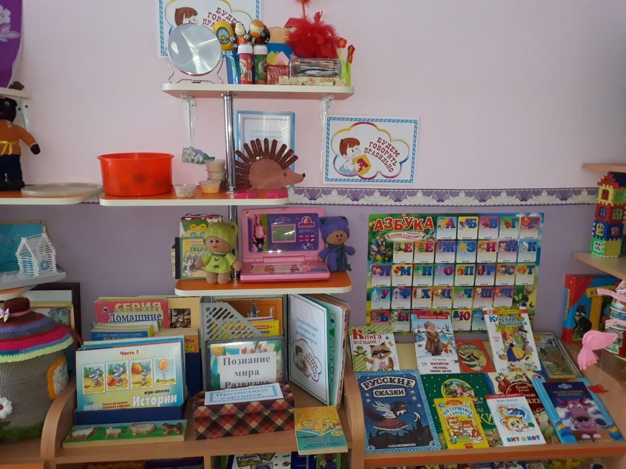

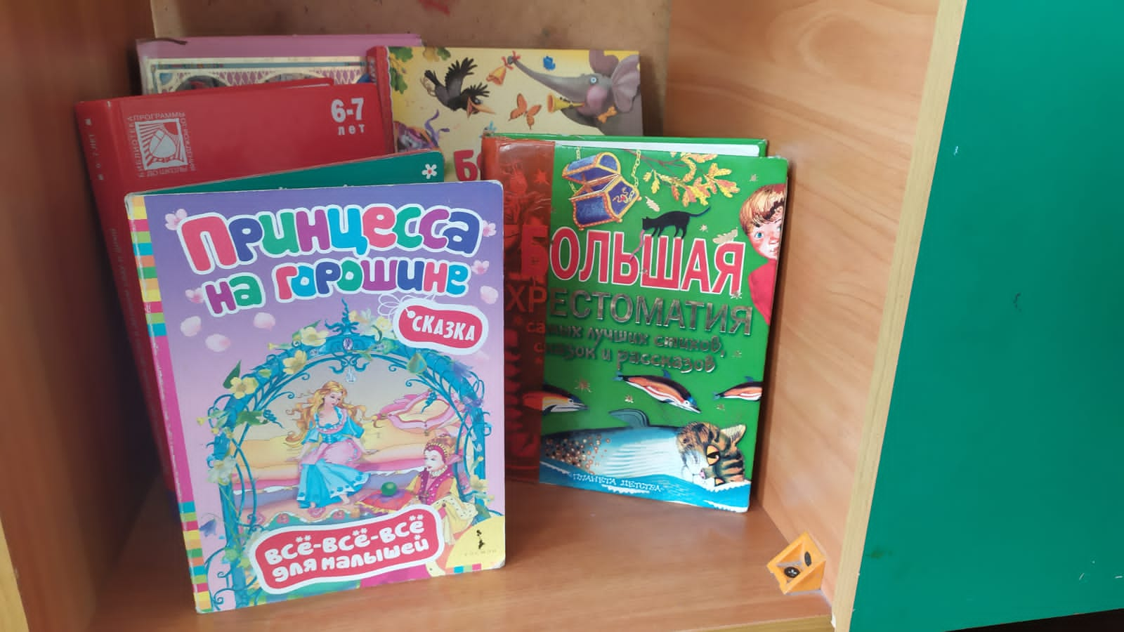

Уголок «Мой край родной»
Она имеет цель:
Формирование у ребёнка богатого внутреннего мира и системы ценностных отношений к малой Родине, развитие внутренней потребности любви к природе родного края и, как следствие, бережного отношения к ней, воспитание у ребёнка культуры природолюбия в условиях специально организованной образовательной среды на территории детского сада. Проект решает ряд задач:
- Дать знания детям о малой родине: истории основания, символики, достопримечательностях.
- Расширить знания детей о природе родного края.
- Воспитывать любовь к родному краю, умение видеть прекрасное, гордиться им.
- Познакомить с культурой и традициями своего района, своей республики .
- Формировать патриотическую и экологическую культуру у детей и их родителей, желание принимать участие в проведении мероприятий ДОУ.

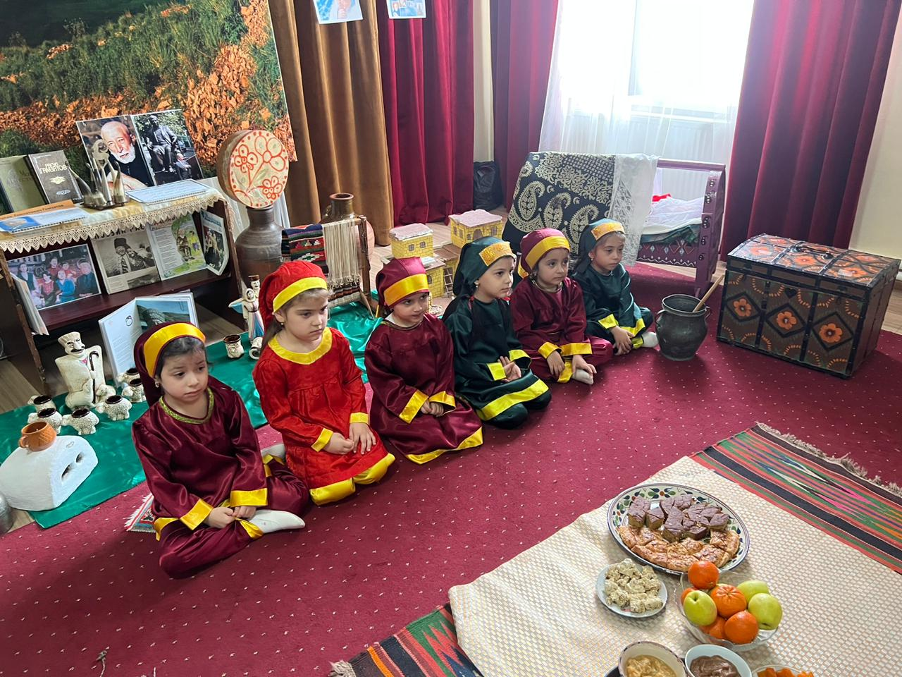

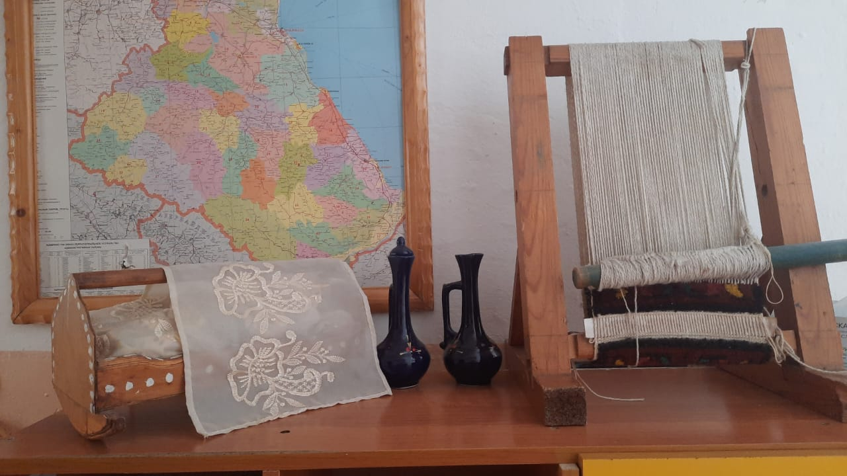

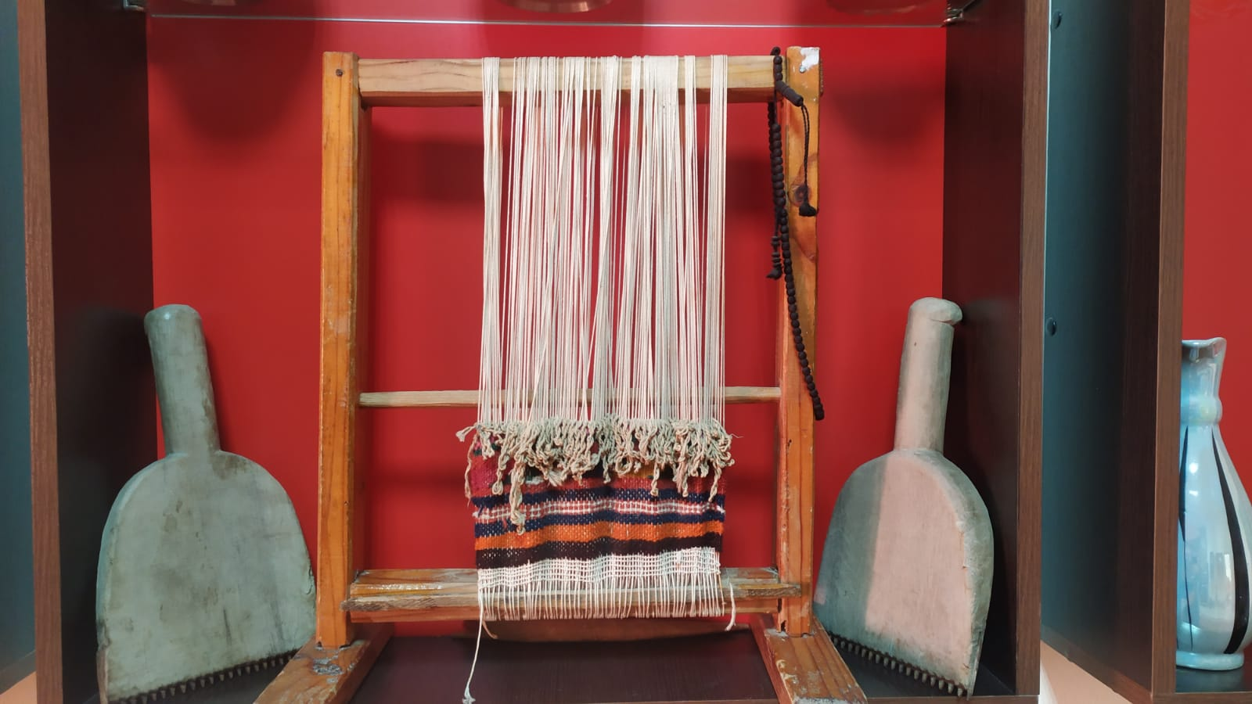
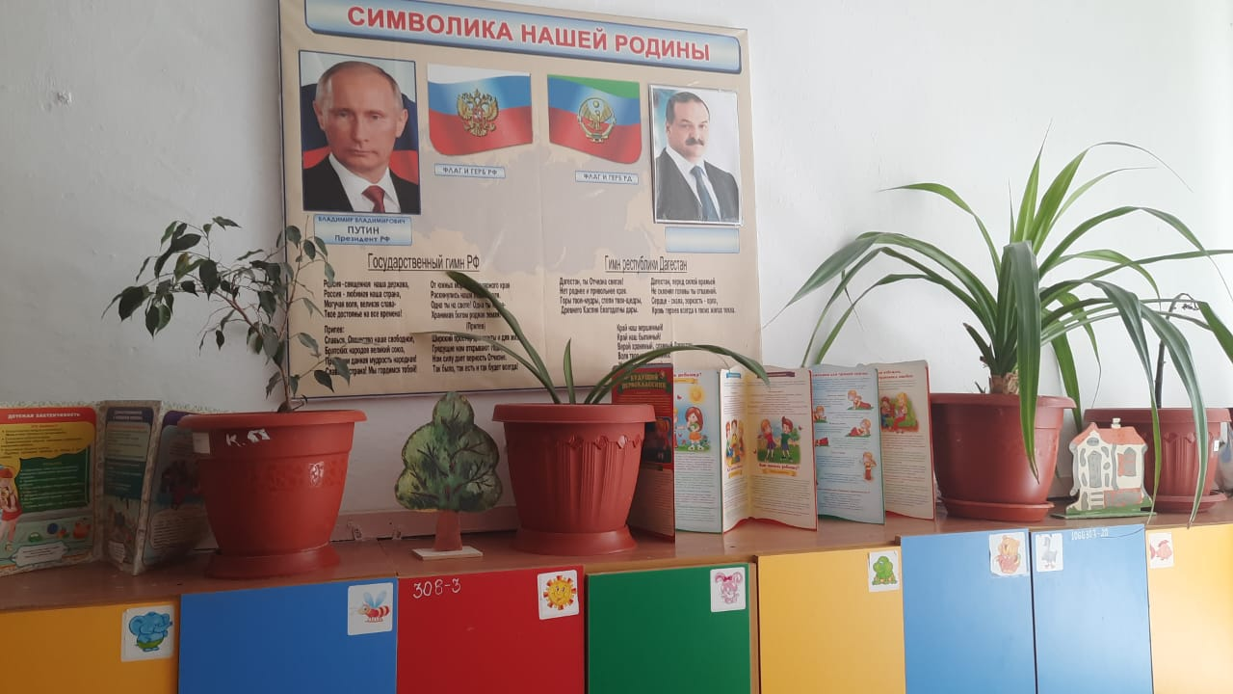

Центр сенсорного развития.
Развитие процессов восприятия, ощущения у детей значительно обогащает мышление. Процесс ознакомления ребёнка с сенсорными эталонами происходит постепенно в соответствии с закономерностями младшего возраста. Важным условием, способствующим сенсорному развитию, является специально организованная развивающая среда, которая включает в себя: пирамидки, различных цветов гаммы, различной формы и разнообразной фактуры, шнуровки, разнообразные вкладыши, дидактические игры, крупная и мелкая мозаика, сборные игрушки, пирамидки (из 6-10 элементов, игры с элементами моделирования и замещения, лото, парные картинки и другие настольно-печатные игры; комплект геометрических фигур, предметов различной геометрической формы. Счетный материал; матрешки, доски-вкладыши, рамки-вкладыши, разрезные предметные картинки, разделенные на 2-4 части (по вертикали и горизонтали). Полотно с изображением дорог, средний транспорт; макеты домов, деревьев, светофор. Материалы по развитию речи и познавательной деятельности. Наборы картинок для группировки: «домашние животные», «дикие животные», «животные с детенышами», «птицы», и т.д., предметы обихода, игры с прищепками.
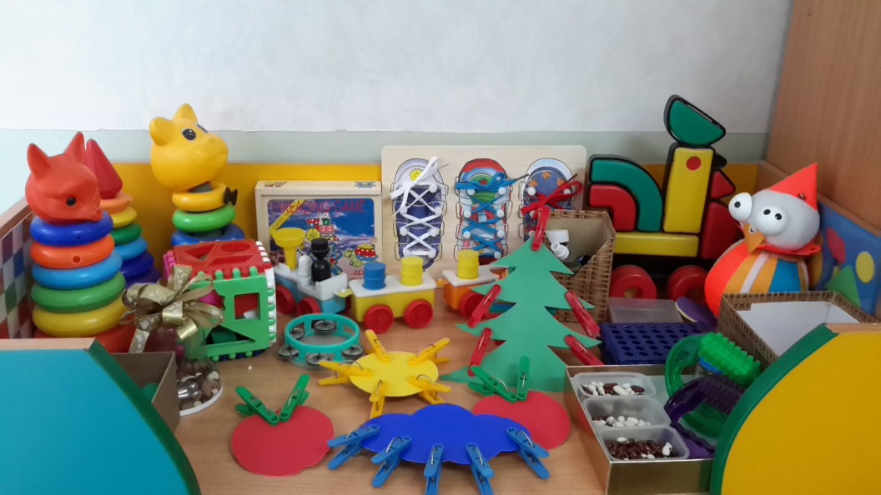

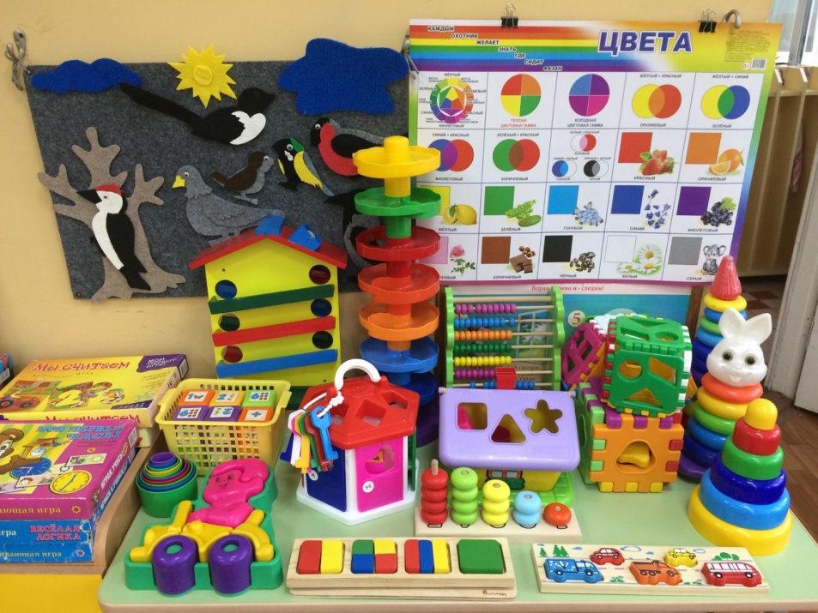

Используя метод проектов в своей работе, воспитатель тщательно продумывает и организовывает в группе предметную среду таким образом, чтобы она являлась «фоном» к эвристической и поисковой деятельности.
Пополнила предметно – развивающую среду для реализации на практике опытно - экспериментальной деятельности детей.
В уголок «Юный исследователь» добавила оборудование и материалы, необходимые для проведения опытов: специальная посуда (стаканчики, трубочки, воронки, тарелки, природный материал (камешки, песок, семена и т. п, утилизированный материал (проволока, скрепки, нитки) прочие материалы - лупы, термометры и др. Значительную часть такого оборудования собрала из использованных упаковочных материалов, которые дети принесли из дома.

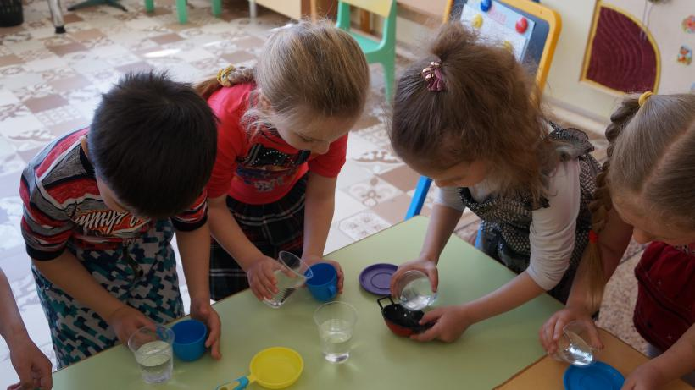

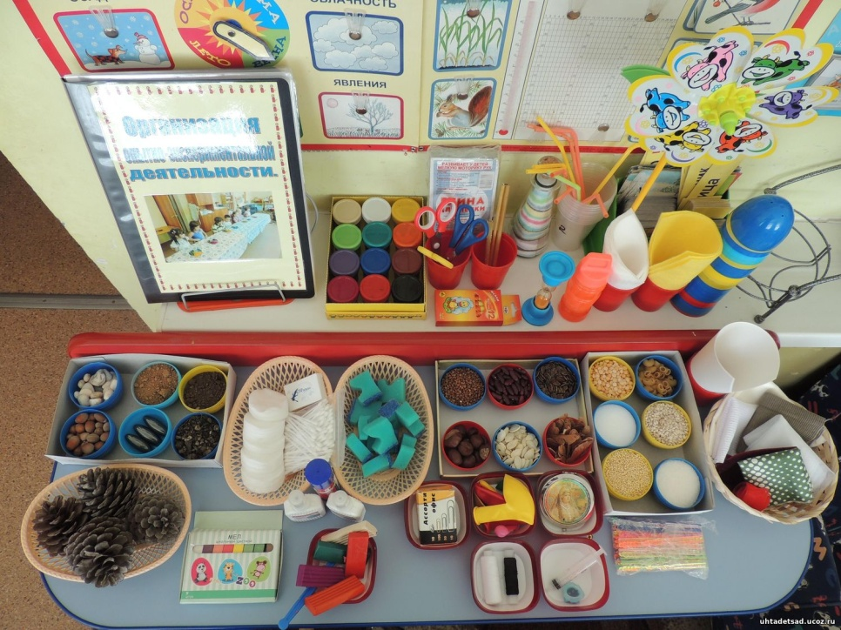

Центр природы. Особая роль в воспитании детей принадлежит природе, . Воспитывать любовь и бережное отношение к природе нам помогает центр природы где есть все необходимое для экспериментирования (лупы, песочные часы, ёмкости (стаканчики, мерки, воронки, трубочки, природный и бросовый материал, вата, бумага разных сортов, лейки, распылитель для цветов, палочки для рыхления земли и уходом за растениями (фикус, герань и др.) и наблюдениями за природой. Подобраны картинки по временам года, муляжи овощей и фруктов; поделки из природного материала, календарь природы, плакат «Время года. Погода. Дни недели. Месяцы», плакат «Природные явления», книги и журналы для детей о животных и птицах. Я сделала макет дерева на дверях «Времена года», на котором меняются листья и обитатели.
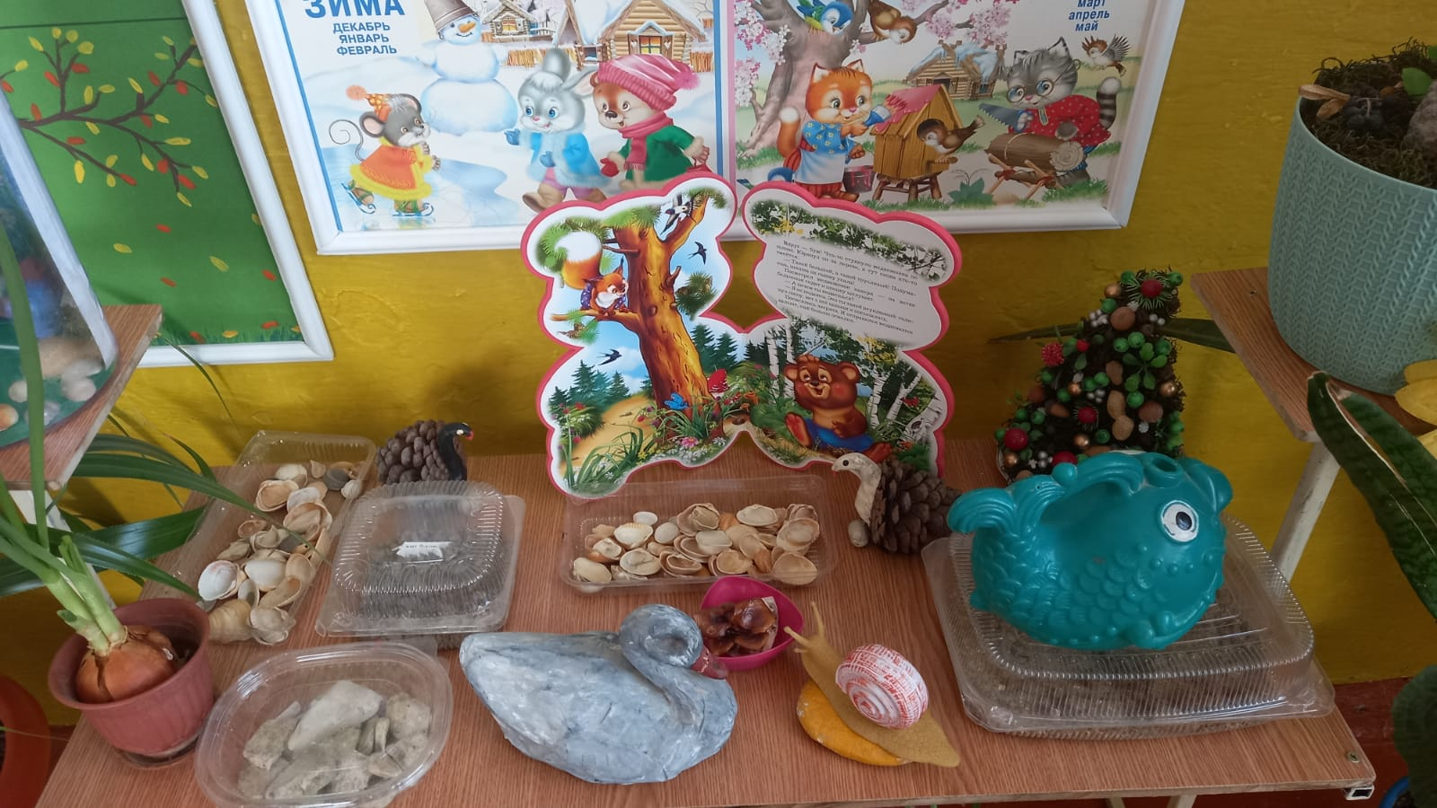

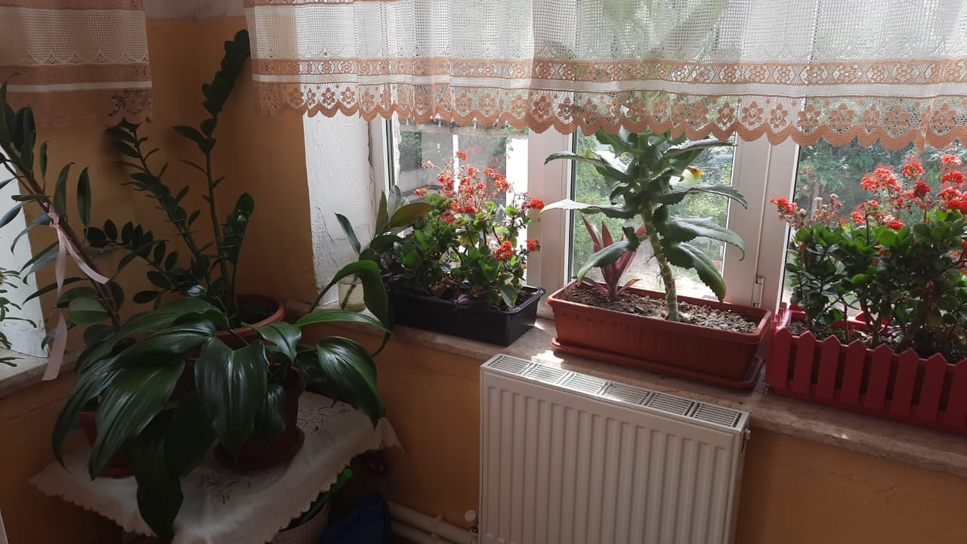

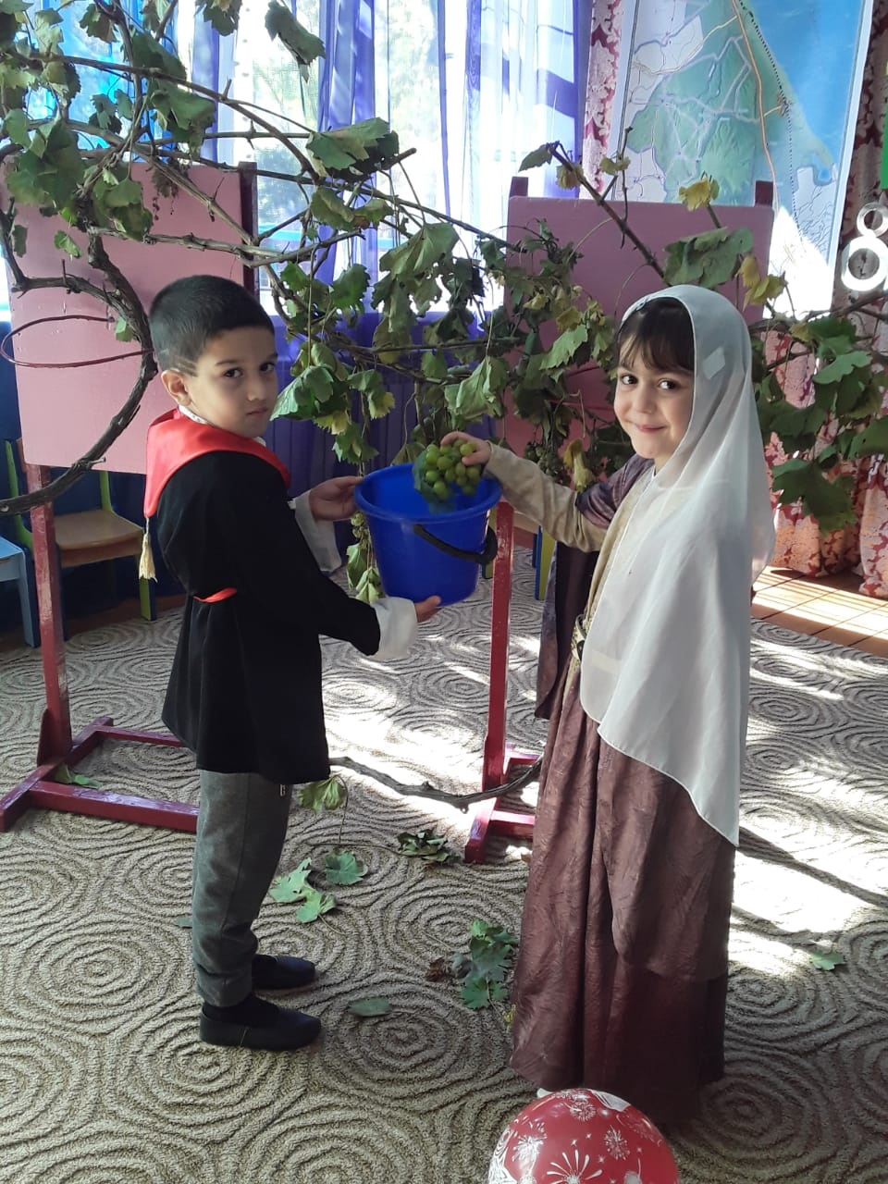

На территории учреждения так же располагается участок, огород, где дети группы знакомятся с трудовой деятельностью, а также дети проводят наблюдения за деревьями и растениями.
Для детей важно, чтобы усвоение научных знаний об окружающей природной среде сочеталось с личным участием в разнообразных практических делах по защите и улучшению природы, а также в пропаганде знаний об ее охране.

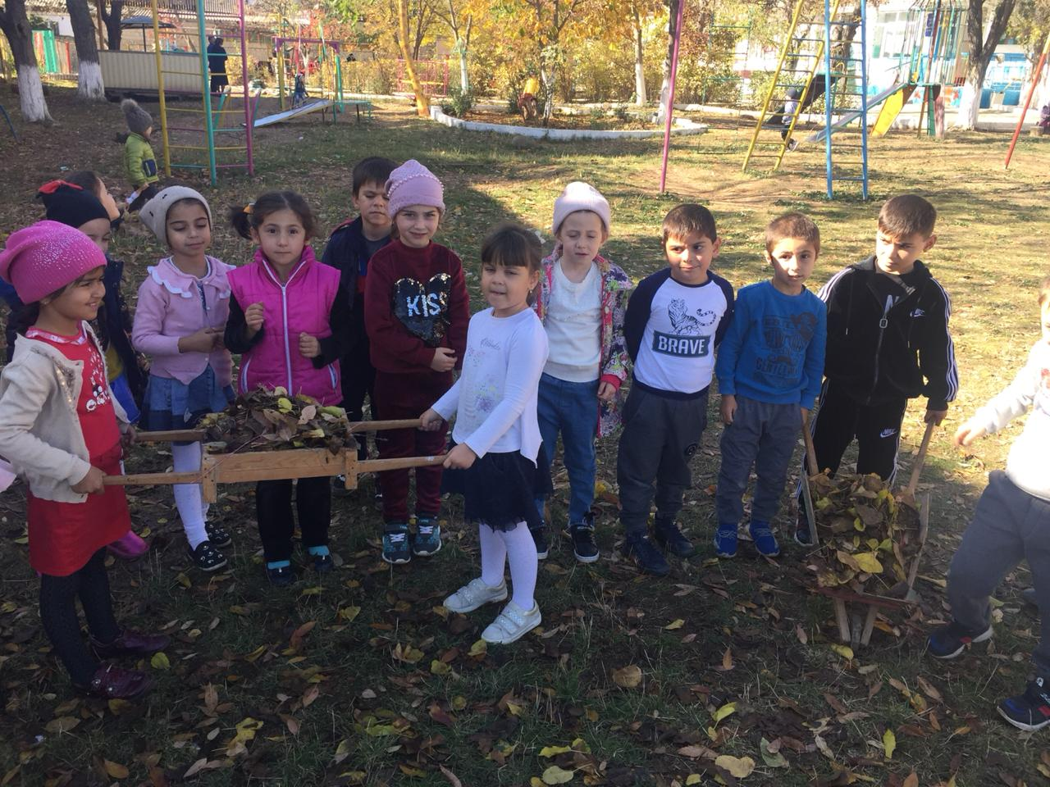

Центр безопасности.
Уголок безопасности содержит дидактические игры и пособия, атрибуты для сюжетно-ролевых игр, иллюстрации «Транспорт», макет светофора. Знаки дорожного движения, машины разных видов и размеров, жезл, светофор, автостоянка, и дидактические и настольно печатные игры по безопасности, полотно с изображением дороги и пешеходного перехода- всё это можно увидеть в уголке безопасности.

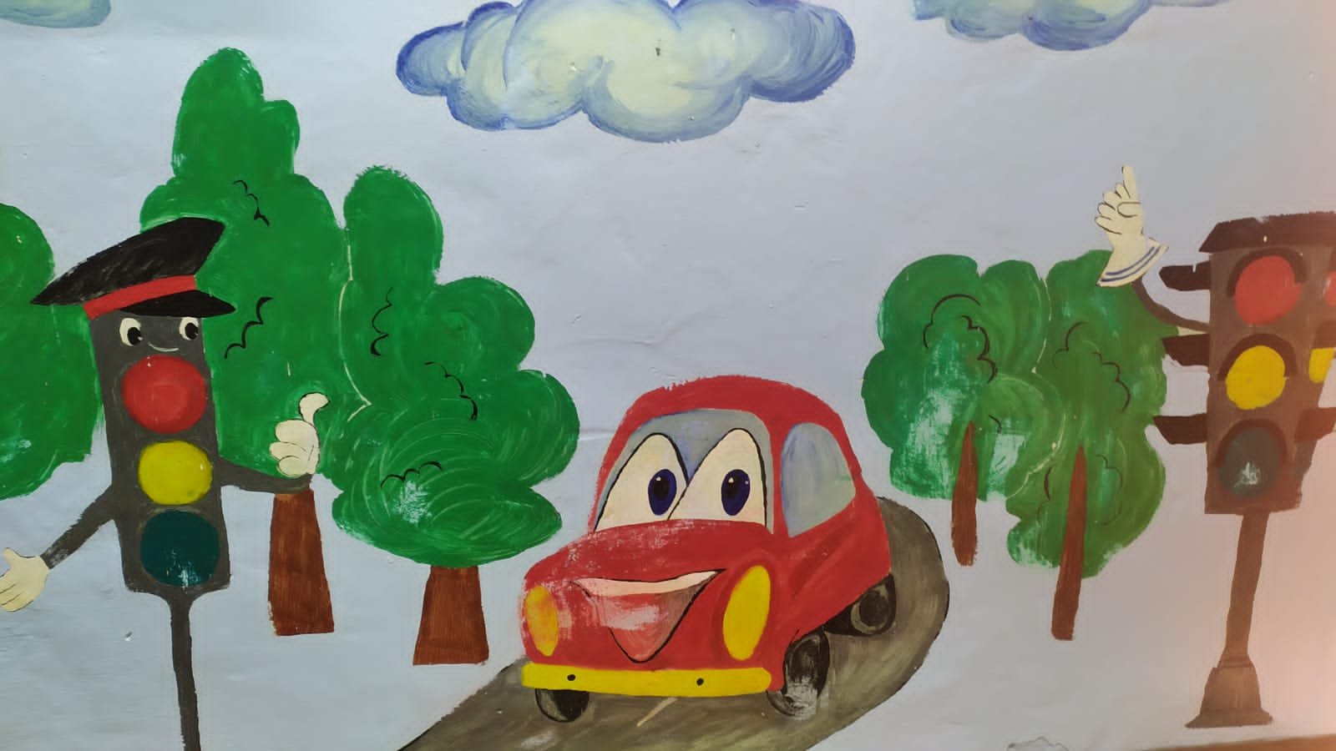

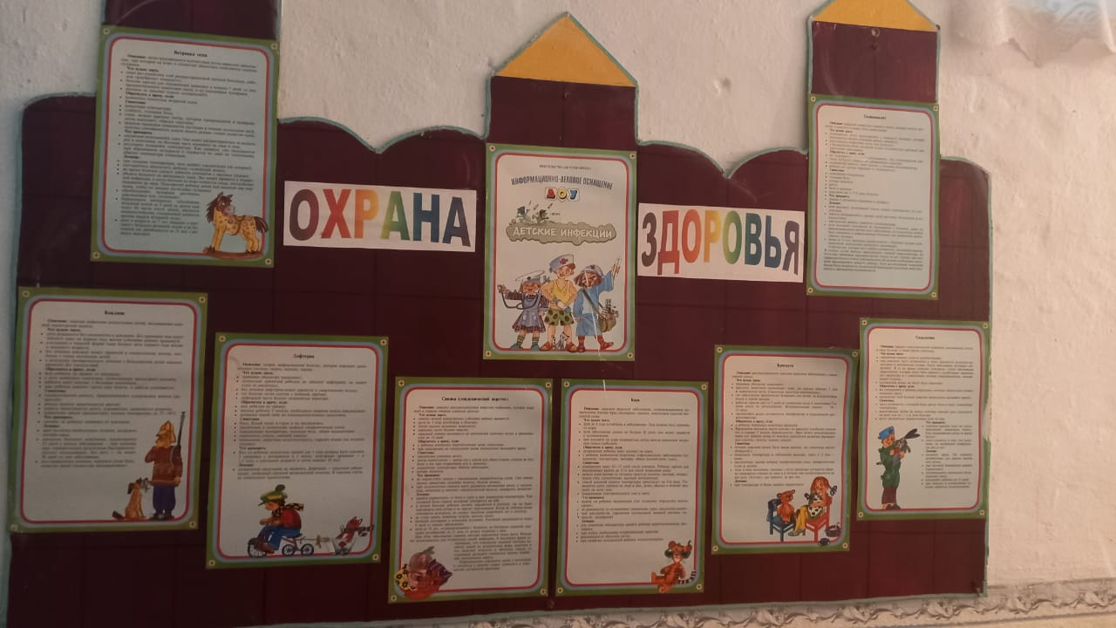

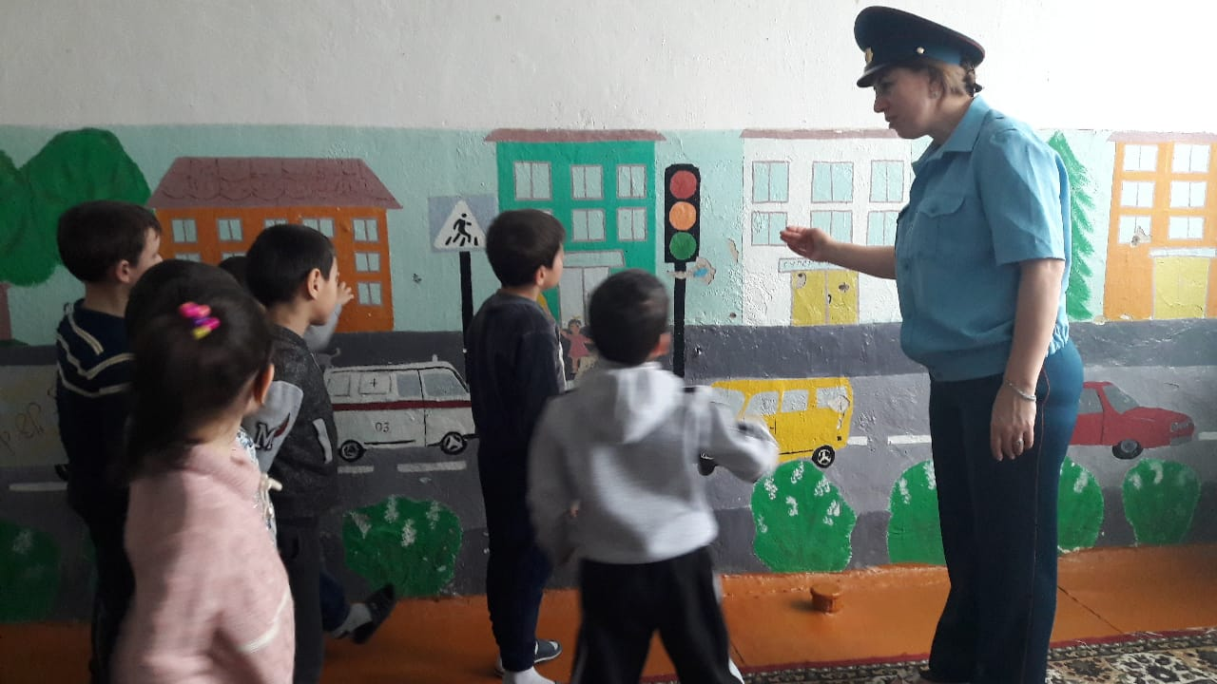

Центром творчества .
Здесь размещены различные материалы с разнообразными средствами изображения, наборы цветных карандашей, гуашь, цветные восковые мелки, кисточки - тонкие и толстые, с целью формирования у малышей представления об их выразительных возможностях. Кроме этого разместили материалы для лепки и аппликации, трафареты по темам. Я использую традиционные и нетрадиционные техники рисования, так как считает, что рисование в нетрадиционных техниках, необычными материалами с использованием нестандартного оборудования вызывает у дошкольников повышенный интерес к изобразительной деятельности, позволяет ощутить незабываемые положительные эмоции, развивает воображение и художественное творчество детей. Также очень интересно детям создавать картины из природного материала
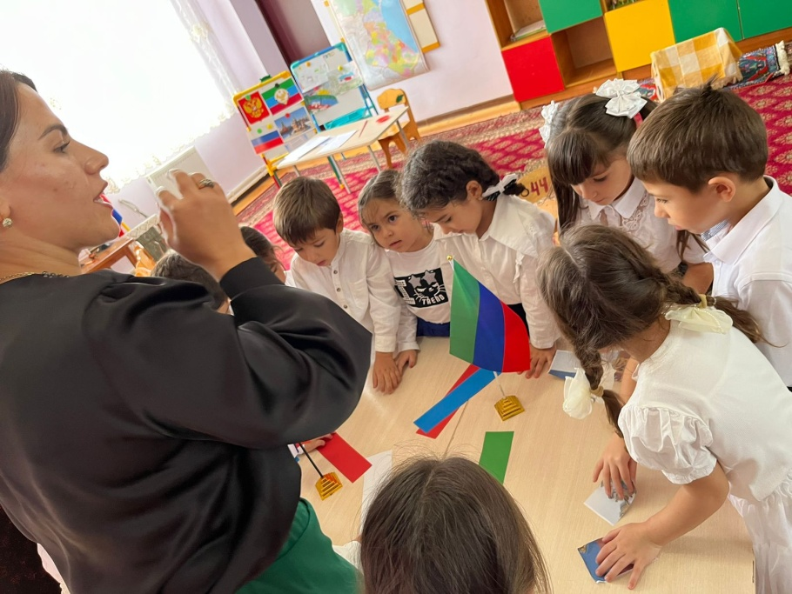

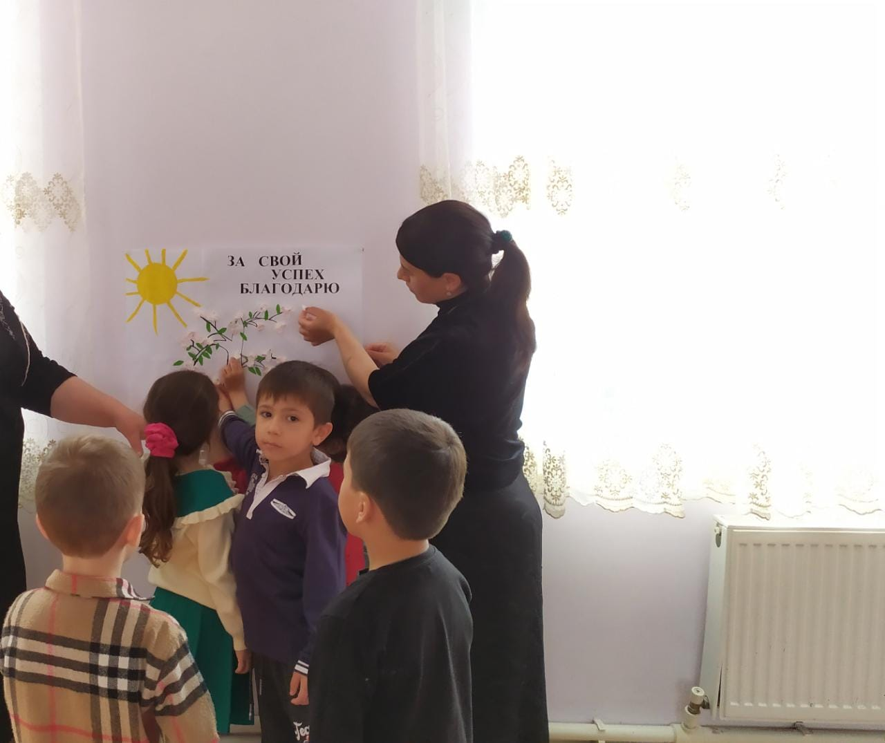
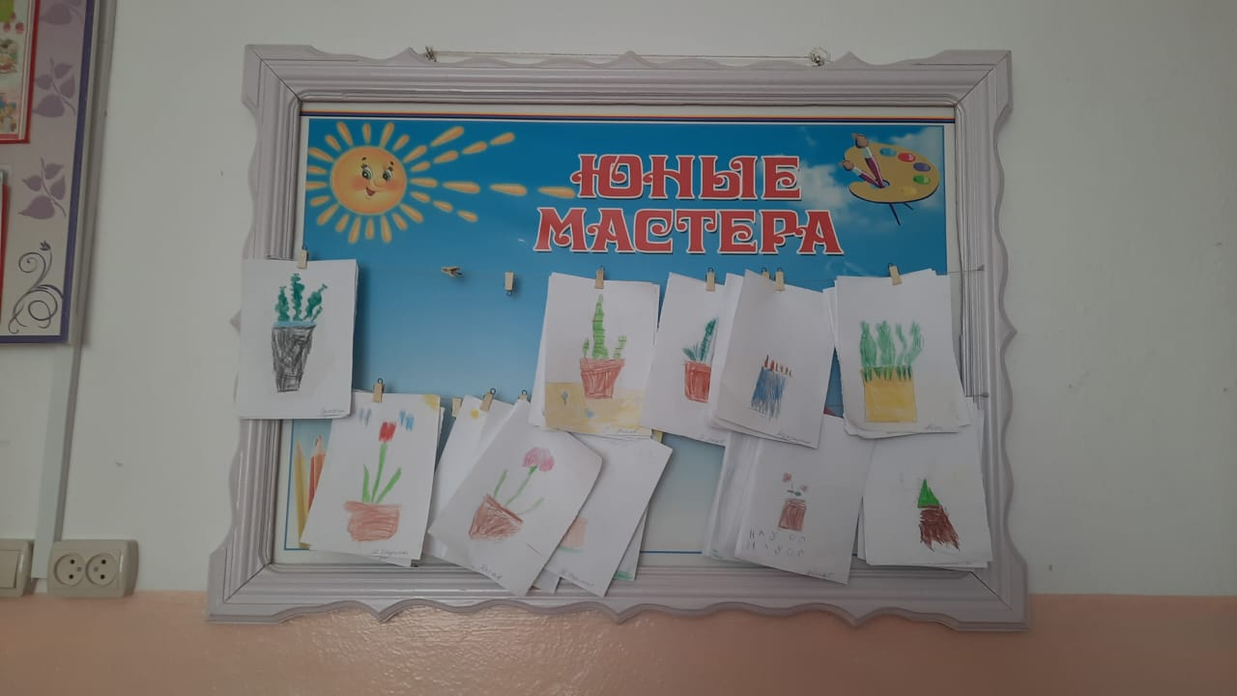

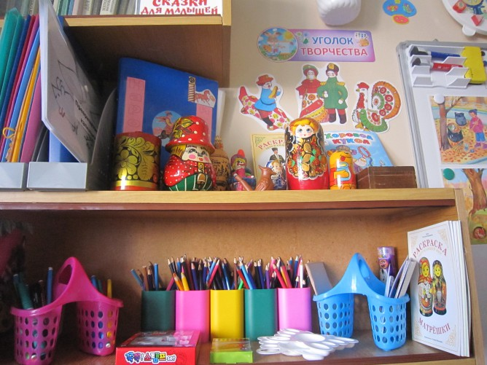
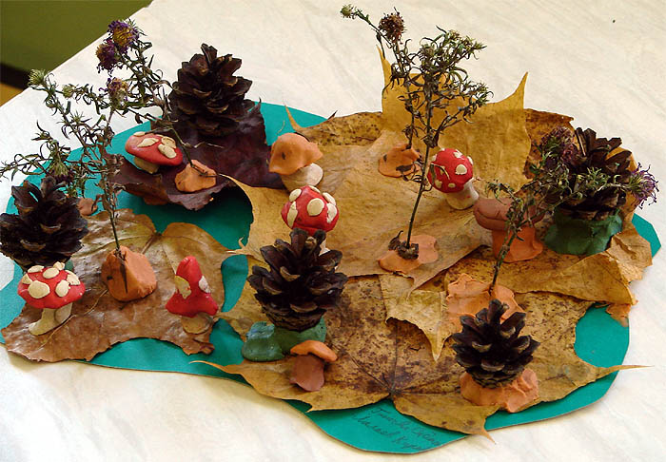

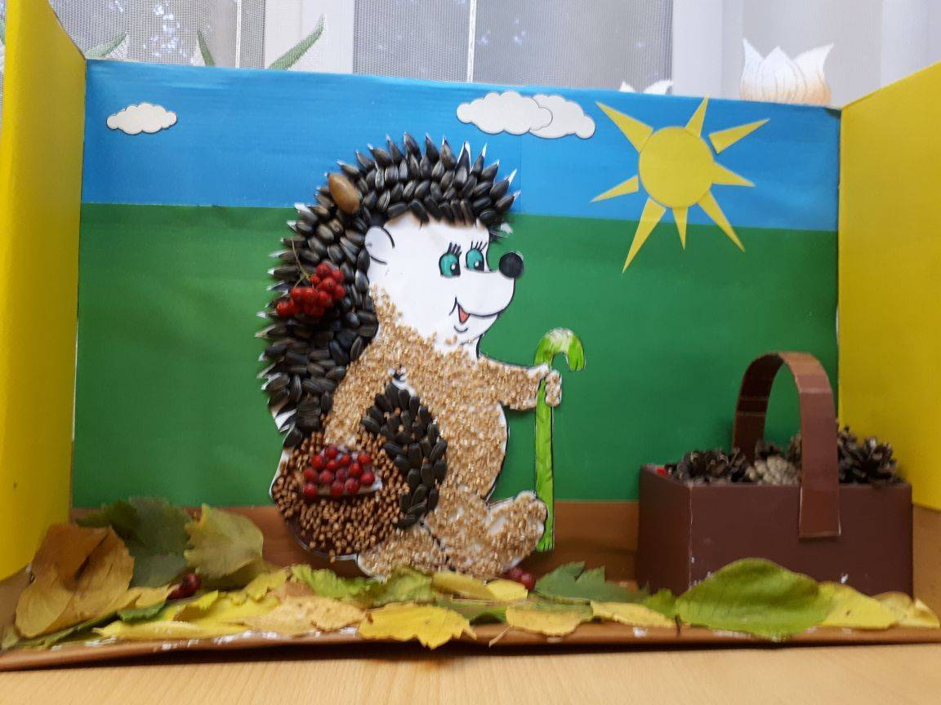

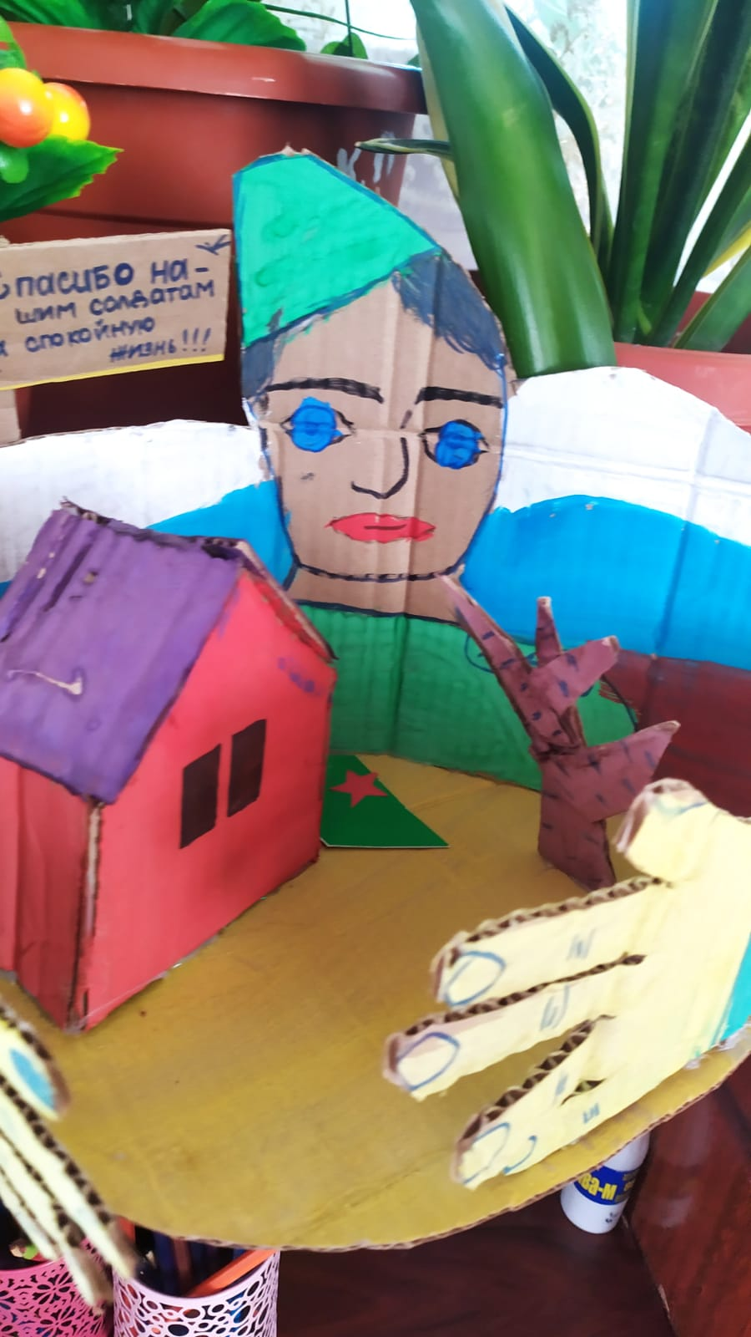
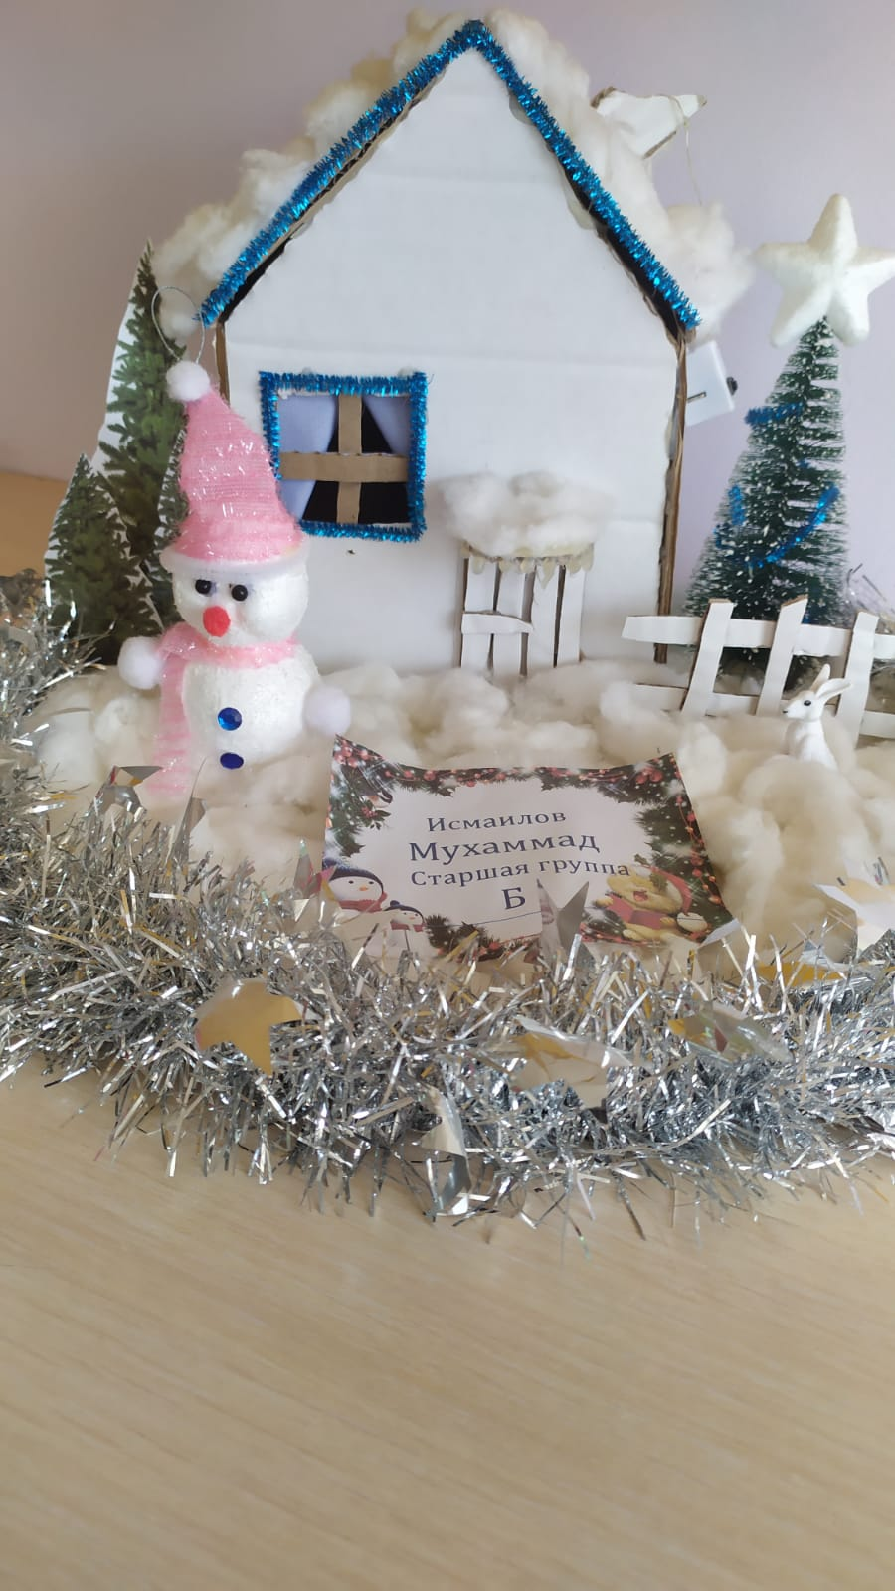

Центр физкультуры
Яркий, веселый физкультурный уголок реализует потребность детей в двигательной активности. Здесь дошкольники занимаются и закрепляют разные виды движений: прыжки с продвижением по извилистой дорожке, игры с мячом, метание в цель и т. п. Увеличение двигательной активности оказывает благоприятное влияние на физическое и умственное развитие, состояние здоровья наших детей.

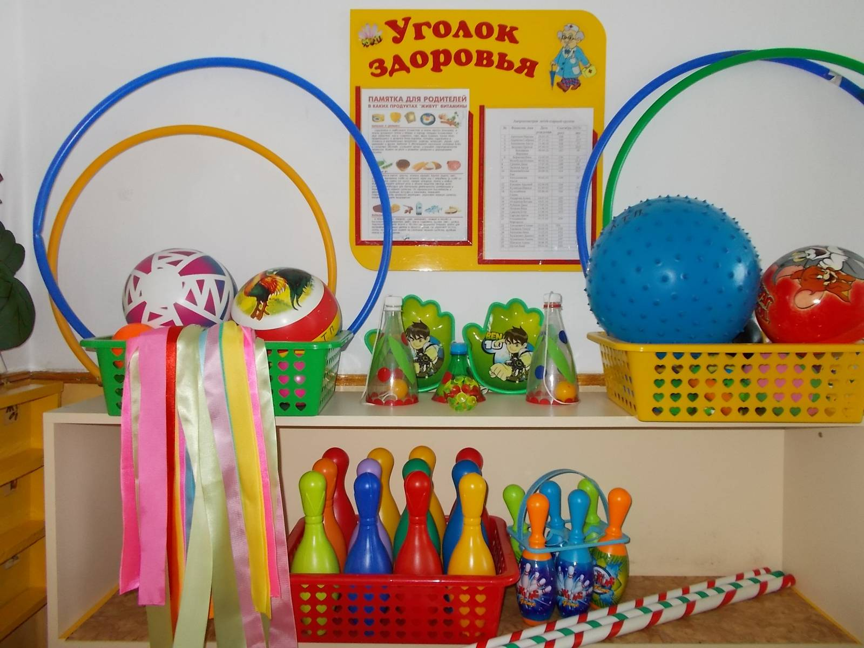

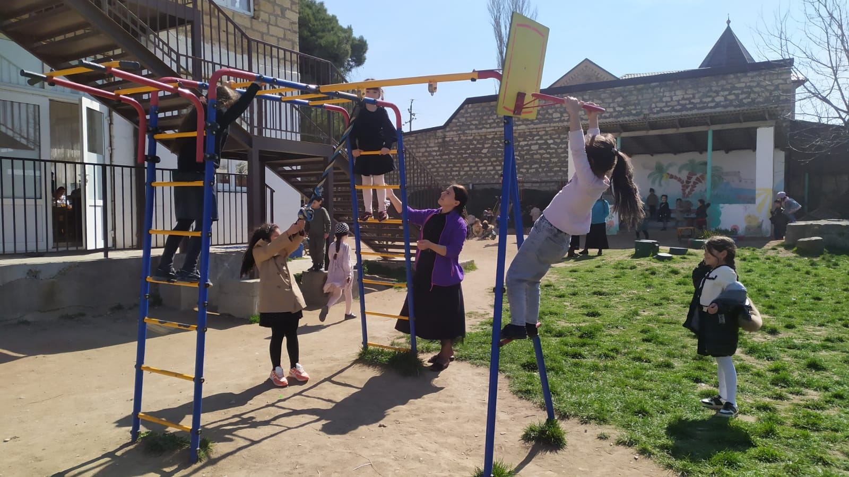

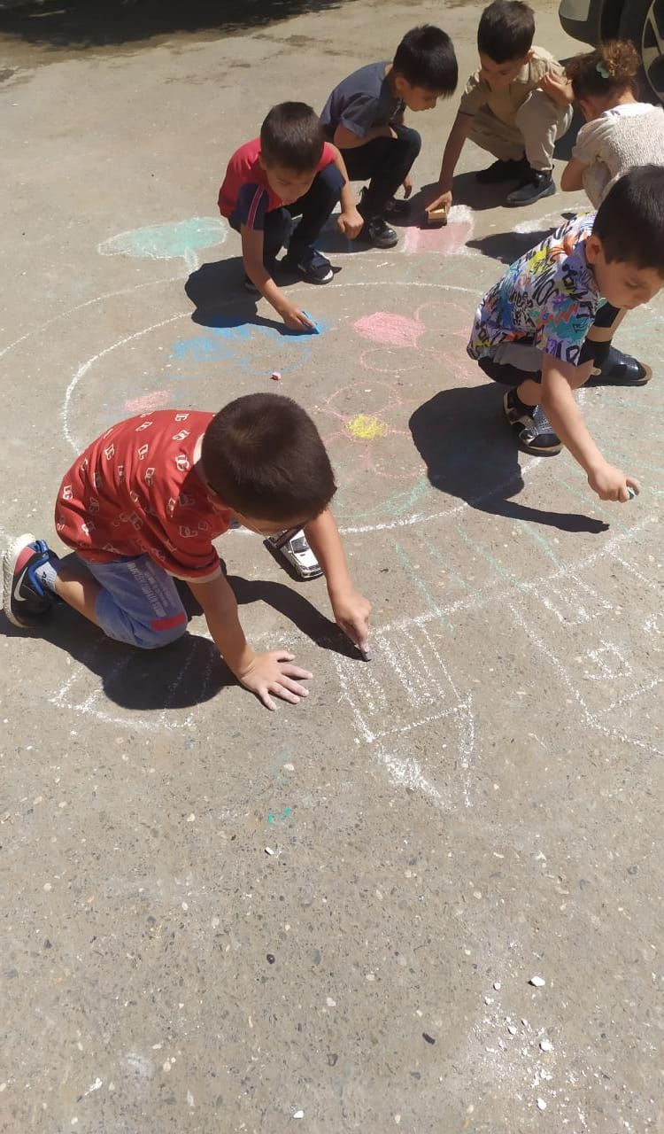
Также есть игровая площадка, предназначенная для проведения с детьми утренней гимнастики, физкультурных занятий, подвижных и спортивных игр, праздников, развлечений.

